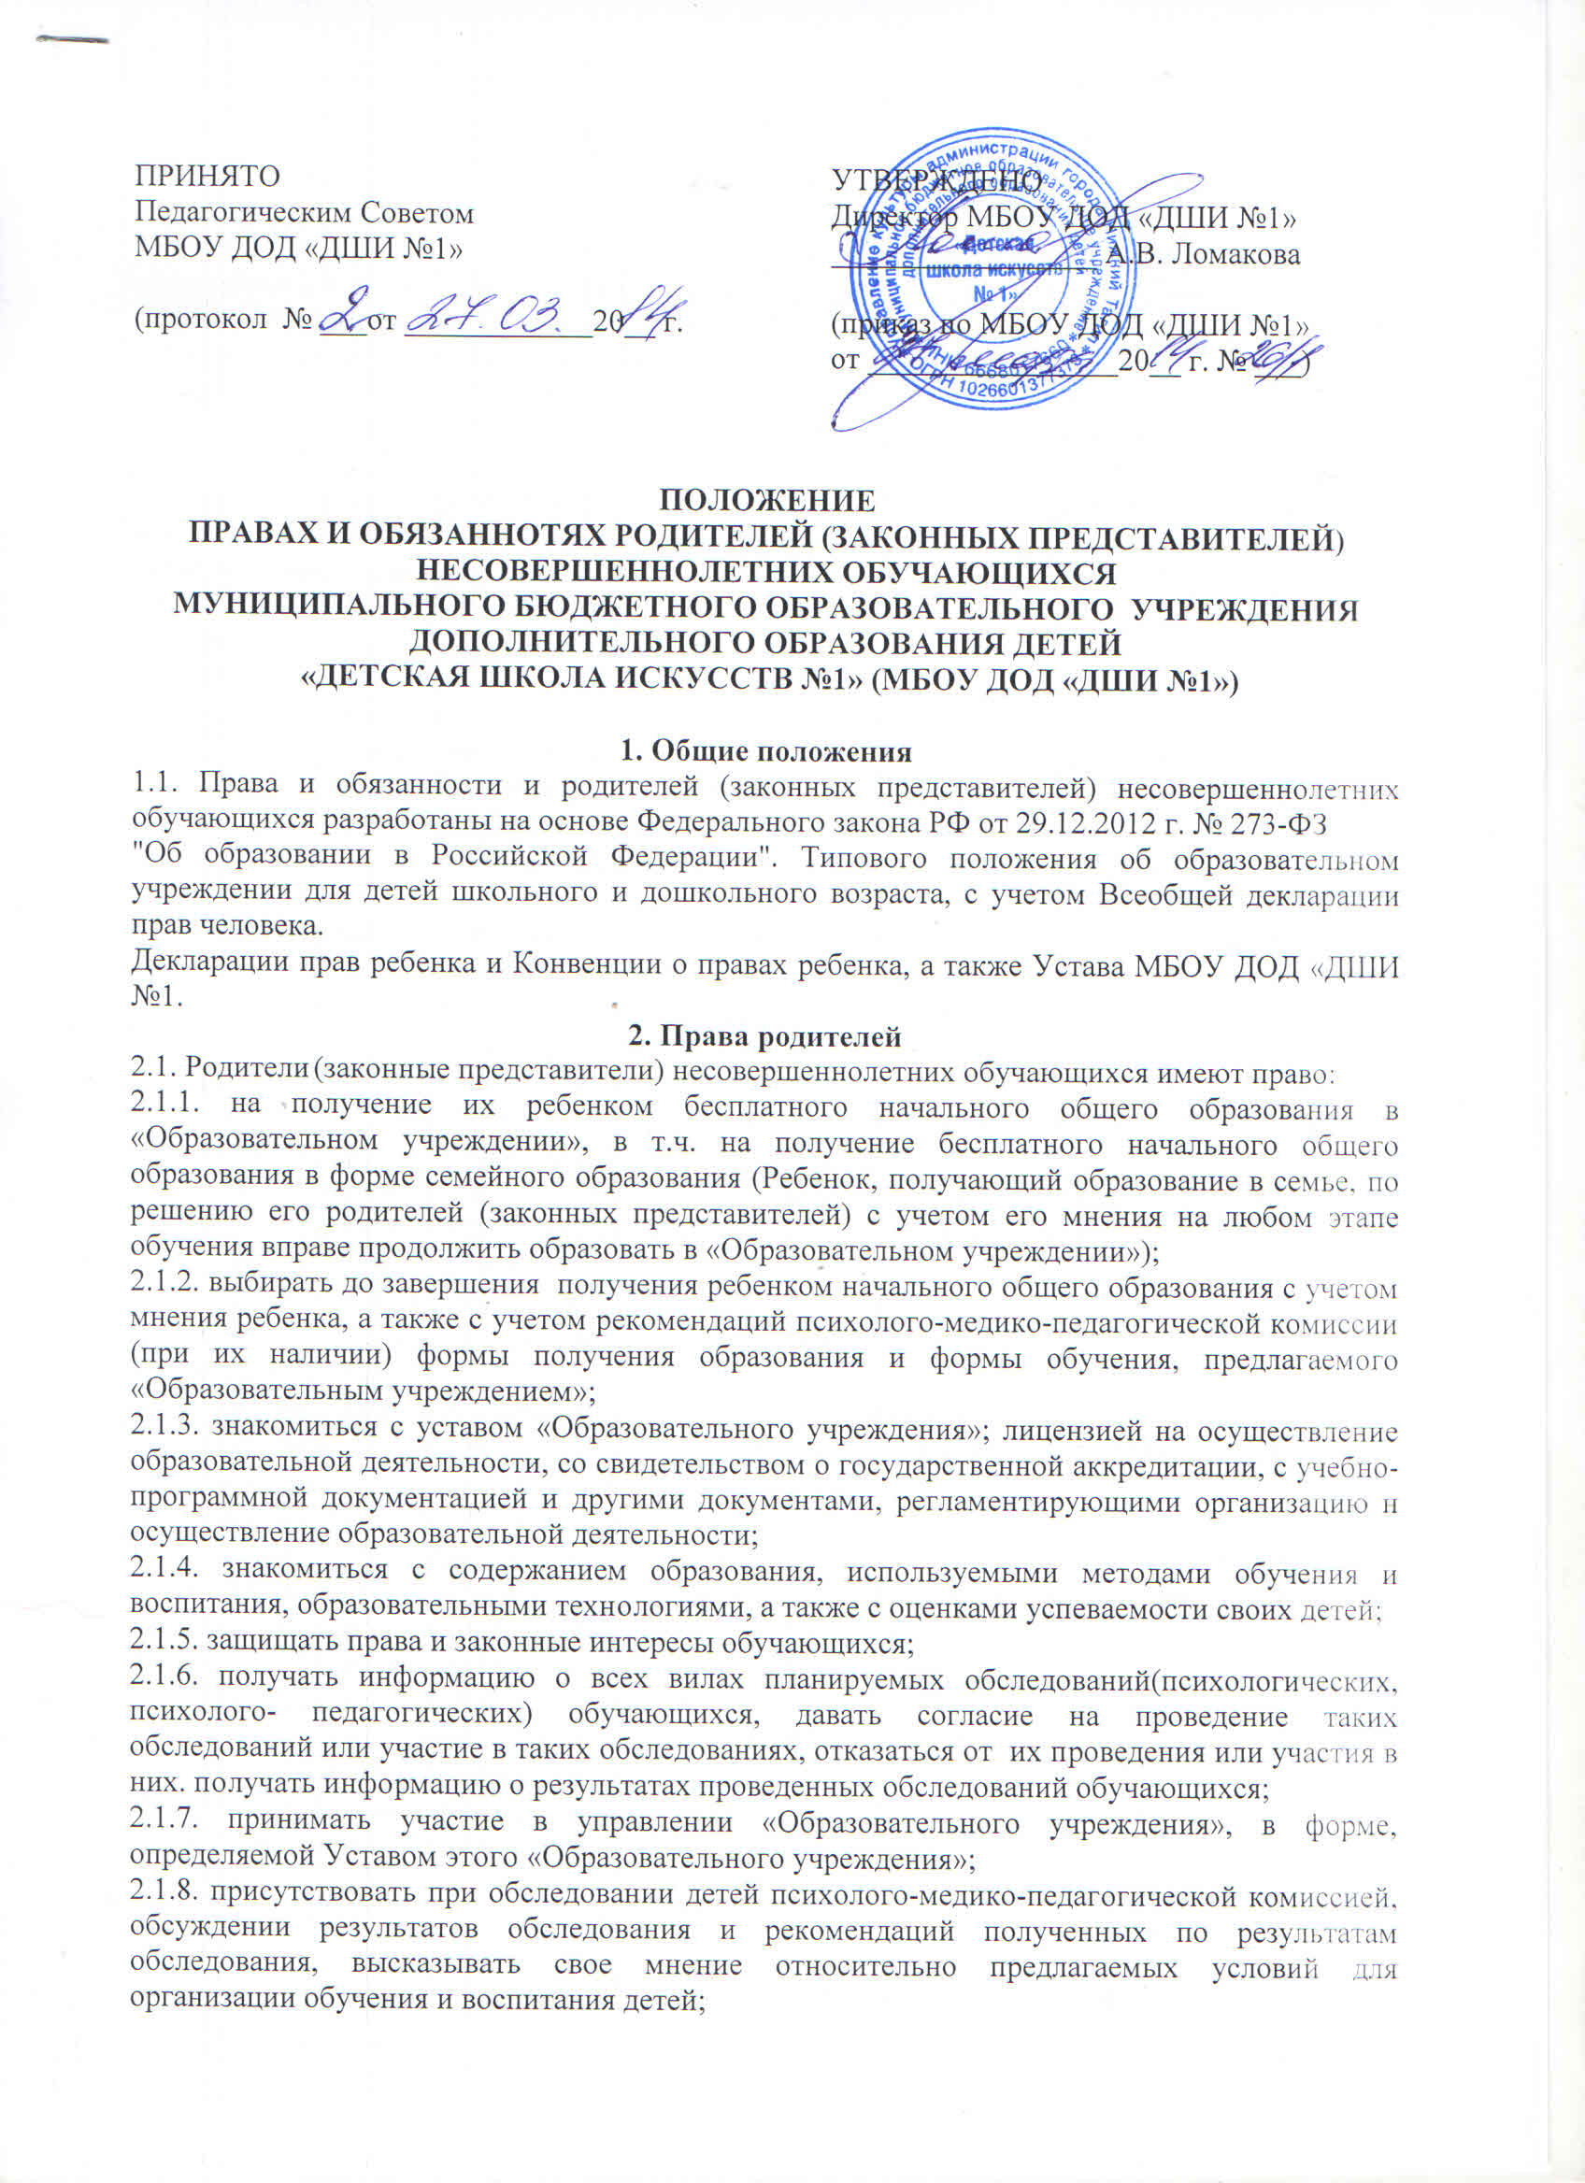2.1.9. в целях защиты своих прав обучающиеся, направлять в органы управления «Образовательного учреждения», обращения о применении к работникам «Образовательного учреждения», нарушающим и (или) ущемляющим права обучающихся, родителей (законных представителей) несовершеннолетних обучающихся, дисциплинарных взысканий;
2.1.10. обращаться в комиссию по урегулированию споров между участниками образовательных отношений, в том числе по вопросам о наличии или об отсутствии конфликта интересов педагогического работника, в т.ч. использовать не запрещенные законодательством Российской Федерации иные способы зашиты прав и законных интересов;
2.1.11. получить психолого-педагогическое консультирование как обучающихся, так и их родителей (законных представителей). Психолого-педагогическая, медицинская и социальная помощь оказывается детям на основании заявления или согласия в письменной форме их родителей (законных представителей);
2.1.12. прекратить образовательные отношения в связи с отчислением обучающегося из «Образовательного учреждением»; в связи с получением образования (завершением обучения);
- по инициативе обучающегося или родителей (законных представителей) несовершеннолетнего обучающеюся, в том числе в случае перевода обучающегося для продолжения освоения образовательной программы в другую организацию, осуществляющую образовательную деятельность;
- по обстоятельствам, не зависящим от воли обучающегося или родителей (законных представителей) несовершеннолетнего обучающегося и «Образовательного учреждения», в том числе в случае ликвидации «Образовательного учреждения»;
2.1.13. на помощь в образовании воспитании:
- на внимание и поддержку со стороны учителей при разрешении тревожащих родителей (законных представителей) несовершеннолетнего обучающегося, проблем школьной и внешкольной жизни ребенка;
- на получение профессиональной консультации педагогов и иных специалистов по проблемам обучения и воспитания ребенка;
- на обеспечение детей учебниками и библиотечно-информационными ресурсами;
- на материальную помощь, предусмотренную законодательством РФ и актами органов местного самоуправления;
- на определение ребенка в группу продленного дня для 1-4 классов;
на организацию досуга своих детей в школе и во внешкольное время.
2.1.14. На информацию:
- по всем вопросам, связанным с пребыванием ребенка в школе, расписанием занятий и другими документами, регламентирующими организацию образовательного процесса, а также с оценками успеваемости обучающихся;
- о квалификации педагога;
- присутствие согласия учителя и администрации «Образовательной организации» на уроках и других занятиях с целью наблюдения за деятельностью своего ребенка и корректировки оптимальных условий для учебной работы дома.
2.1.15. На защиту прав личности, т.е.
- на тактичное и благожелательное отношение к себе со стороны всех работников «Образовательной организации», нераспространение конфиденциальных сведений, уважение личного достоинства.
- 2.1.16. На участие в управлении «Образовательного учреждения», т.е.
избирать и быть избранным в представительные органы;
- на внесение предложений по всем направлениям деятельности «Образовательного учреждения»;
- на участие в разрешении конфликтных ситуаций с их ребенком;
- на обращение в любые органы (педсовет «Образовательного учреждения», районное управление образования н др.) в целях защиты прав и интересов своего ребенка;
- на создание дополнительных источников финансирования и материальных средств (для осуществления уставной деятельности образовательного учреждения).

- Обязанности родителей
  - Родители (законные представители) несовершеннолетних обучающихся обязаны:
    - обеспечить получение детьми начального общего образования;
    - соблюдать устав, правила внутреннего распорядка «Образовательного учреждения», требования локальных нормативных актов, которые устанавливают режим занятий обучающихся, порядок регламентации образовательных отношений между «Образовательного учреждением» и обучающимися и (или) их родителями (законными представителями) и оформления возникновения, приостановления и прекращения этих отношений;
    - уважать честь и достоинство обучающихся и работников Образовательной организации».
    - воспитывать и создавать необходимые условия для получения детьми образования: направлять ребенка в «Образовательное учреждение» в опрятном виде, с необходимыми принадлежностями для учебного процесса;
    - обеспечивать систематический контроль за посещаемость уроков, внеклассных школьных занятий, за результатами учебной деятельности и выполнением домашних заданий;
    - содействовать выполнение Правил для обучающихся в «Образовательном учреждении»;
    - не допускать пропусков занятий детьми без уважительной причины, следить за здоровьем детей, своевременно ставить в известность «Образовательное учреждение» о болезни ребенка, подтверждать пропуски отдельных уроков и учебных дней медицинскими справками;
    - обеспечивать безопасный путь ребенку в «Образовательное учреждение» и из нее;
    - обращать внимание педагогов на острые проблемы, с которыми сталкивается их ребенок, искать пути обоюдного их решения, представлять телефоны для оперативной связи во время пребывания ребенка в «Образовательном учреждении»;
    - уважать права, честь и достоинство педагогов, поддерживать их авторитет и воспитывать к ним уважительное отношение ребенка, если их деятельность соответствует нормам педагогической этики;
    - поддерживать постоянную связь с педагогами, регулярно посещать родительские собрания;
    - добросовестно выполнять свои обязанности в любых выборных органах самоуправления «Образовательного учреждения», в которые делегирован от имени родителей;
    - Иные права и обязанности родителей (законных представителей) несовершеннолетних обучающихся устанавливаются настоящим Федеральным законом, иными федеральными законами, договором об образовании (при его наличии).
За неисполнение или ненадлежащее исполнение обязанностей, установленных настоящим Федеральным законом и иными федеральными законами, родители (законные представители) несовершеннолетних обучающихся несут ответственность, предусмотренную законодательством Российской Федерации.

- Обязанности учреждения
  - Организация осуществляющая образовательную деятельность обязана знакомить поступающего и (или) его родителей (законных представителей) со своим Уставом, с Лицензией на осуществление образовательной деятельности, со свидетельство о государственной аккредитацией, с образовательными программами и другими документами, регламентирующими организацию и осуществление образовательной деятельности, права и обязанности обучающихся. При проведении приема на конкурсной основе поступающему предоставляется также информация о проводимом конкурсе и об итогах его проведения.
  - Дети с ограниченными возможностями здоровья принимаются на обучение по адаптированной основной общеобразовательной программе только с согласия родителей (законных представителей) и на основании рекомендаций психоло-медико-педагогичекой комиссии.

